Lección 15: Descompongamos una decena y una centena para restar
- Restemos hasta 1,000.

15.1: Cómo pensó Elena
Cómo pensó Elena:
Paso 1:
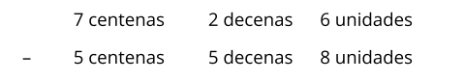
Paso 2:
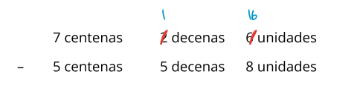
Paso 3:
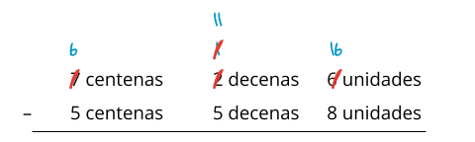
- Usa bloques en base diez o un diagrama en base diez para mostrar los pasos de Elena.
- Termina el trabajo de Elena para encontrar el valor de $726−558$.
- ¿De qué otra forma puedes usar números o ecuaciones para mostrar cómo restar usando el valor posicional para encontrar el valor de $726−558$?

15.2: Caminemos y restemos
- Busca a alguien que tenga un número diferente al tuyo.
- Encuentra la diferencia entre tu número y el de tu compañero.
- Muestra cómo pensaste.
- Intercambia la tarjeta con tu compañero y busca a otro compañero.
- Compañero 1:
- Compañero 2:
- Compañero 3:
© CC BY 2021 Illustrative Mathematics®

